Link Figma: https://www.figma.com/design/tkmhaY13TBU8GzfdfUodri/Untitled?node-id=0-1&t=rDN1yoG9CSJiqLYH-1
I. Phân tích yêu cầu
1. Actor và vai trò
STT | Actor | Vai trò
1 | Khách hàng | Sử dụng hệ thống để “Thuê xe tự lái”
2 | Hệ thống | Xử lí các logic nghiệp vụ như kiểm tra các xe còn trống, …

2. Yêu cầu chức năng và yêu cầu phi chức năng
STT | Mã chức năng | Mô tả
1 | FR-01 | Chọn điểm nhận xe
2 | FR-02 | Chọn thời gian thuê xe
3 | FR-03 | Chọn xe
4 | FR-04 | Chọn thuê them phụ kiện xe
5 | NFR-01 | Thời gian phản hồi kết quả tìm kiếm xe còn trống trong thời gian tối đa 2 giây
6 | NFR-02 | Hệ thống hoạt động ổn định 24/7, trừ thời gian bảo trì hệ thống đã được thông báo trước

3. Các bước Use Case chịu tác động bởi BR
BR | Bước Use Case | Tác động
BR1 | 1 | Yêu cầu khách hàng chọn ngày trả xe cách ngày nhận xe tối đa 30 ngày
BR4 | 4 | Khách hàng có thể thuê thêm phụ kiện cho xe giá sẽ tính từ thời điểm đặt

4. Điểm chưa rõ trong tài liệu
Điểm chưa rõ | Câu hỏi
Giá thuê từng phụ kiện | - Giá thuê sẽ được tính như thế nào ?

II. Activity Diagram
Bước | Hành động
6.1 | Hệ thống kiếm tra xe còn trống
6.2 | [Không còn trống] – Hệ thống sẽ hiển thị thông báo trùng và cho chọn lại
6.3 | [Còn trống] – Hệ thống tạo đơn

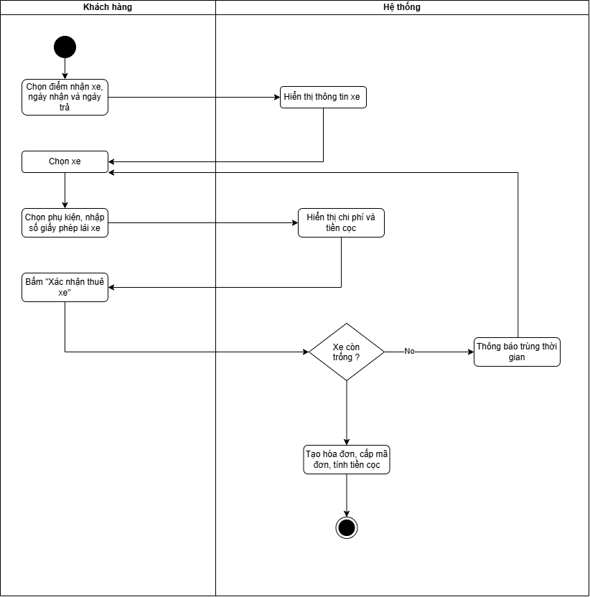
III. Thiết kế ERD
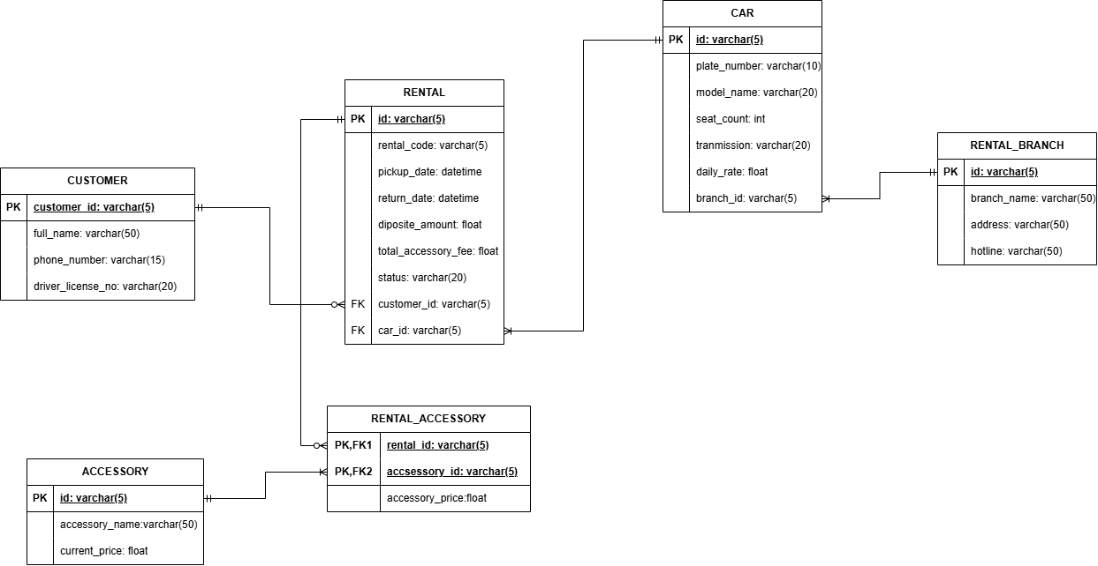

Thuộc tính | Thực thể
seat_count | CAR
deposite_amount | RENTAL
accessory_price | RENTAL_ACCESSORY(thực thể trung gian của RENTAL và ACCESSORY)

- Thuộc tính không nên lưu là current_price ví giá thuê của phụ kiện được tính theo giá tại thời điểm đặt

IV. UI/UX
Lỗi | Nguyên tác vi phạm | Cách sửa
Nút đặt ngay và nút Tiếp tục bị trùng màu | Phân cấp thị giác | Màu nút Đặt được giữ nguyên, màu nút Tiếp tục dung màu xám nhạt
Chọn thuê nhiều xe cùng lúc | Tính rõ ràng | Sử dụng Radia Button chỉ cho chọn 1 xe duy nhât
Ngày trả xe nhỏ hơn ngày nhận xe | Tính rõ ràng | Viền đỏ bao quanh ô chọn ngày trả

CTA chính – Lý do: Nút Đặt ngay vì Khi chọn xe xong người dùng sẽ chú ý vào việc Đặt xe và nút Tiếp tục chỉ là tùy chọn để có thể chọn them phụ kiện
V. Phân tích tác động
Khía cạnh | Tác động
Giao diện | Thêm nút để them tài xế
Validation | Tài khoản người dùng tồn tại
Use Case/Activity | Thêm tài xế <<extend>> Đặt xe tự lái
ERD | Thêm thực thể TAIXE

